Bac 2023 Amérique du Nord Jour 2 https://labolycee.org
EXERCICE 2 (5 points)
Optimisation de la synthèse de l’éthanoate de benzyle.

L’éthanoate de benzyle est un ester qu’on trouve à l'état naturel dans beaucoup de fleurs, comme le jasmin. Son utilisation en quantité importante dans de nombreux domaines nécessite de recourir à sa synthèse industrielle.

A. Formation de l’ester

L’équation de la réaction modélisant la synthèse de l’éthanoate de benzyle est la suivante :

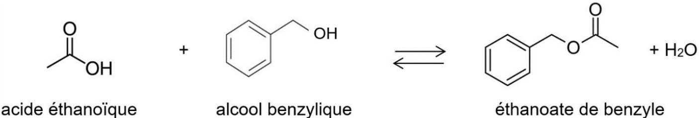

Q.1. Donner la formule brute de l’alcool benzylique.

Q.2. Recopier les trois formules topologiques ci-dessus, entourer les groupes caractéristiques en précisant pour chacun d’eux la famille fonctionnelle correspondante.

Les formules topologiques de deux molécules A et B sont données ci-dessous :

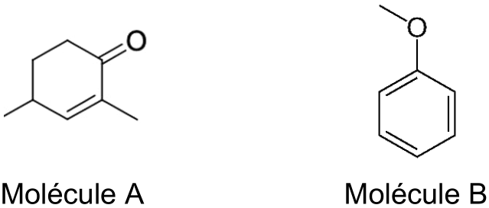

Q.3. Préciser laquelle de ces deux molécules est un isomère de l’alcool benzylique. Justifier.

Q.4. La synthèse de l’éthanoate de benzyle est une transformation lente, citer deux conditions expérimentales qui peuvent la rendre plus rapide.

B. Optimisation du rendement de la synthèse

De nombreuses synthèses ont un rendement faible, en particulier parce que les transformations associées ne sont pas totales.

Afin de déterminer le rendement, on met en œuvre le protocole 1 suivant associant la synthèse puis le titrage du réactif restant :

- dans un ballon sec, introduire un volume V₁ = 2,7 mL d’acide éthanoïque et un volume V₂ = 4,9 mL d’alcool benzylique ;
- adapter le réfrigérant à eau au ballon, puis chauffer le mélange à ébullition pendant 25 min ;
- quand le reflux a cessé, ajouter dans le ballon 100 mL d’eau glacée ;
- verser la totalité du mélange réactionnel dans une bécher de 250 mL et procéder alors au titrage de l’acide éthanoïque restant comme schématisé ci-après.

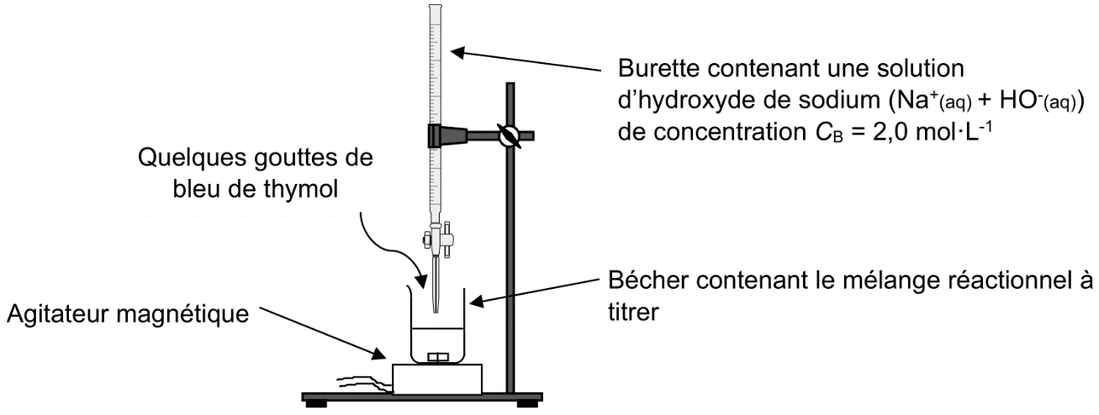

Schéma du dispositif expérimental du titrage

Données :

Espèce | Acide éthanoïque | Alcool benzylique | Éthanoate de  benzyle
Masse molaire  moléculaire  M (en g·mol⁻¹) | 60,0 | 108,0 | 150,0
Masse volumique  ρ (en g·mL⁻¹) à  T = 20 °C | 1,05 | 1,04 | 1,05

Q.5. Déterminer les quantités de matière initiales n_{i1} d’acide éthanoïque et n_{i2} d’alcool benzylique introduites dans le ballon.

Q.6. Établir la relation entre la quantité de matière d’acide éthanoïque consommée n_{acide cons.} Et la quantité de matière d’ester formé n_{ester} à partir de l’équation de la réaction modélisant la synthèse.

L’équation de la réaction support du titrage est :
CH₃COOH(aq) + HO⁻ (aq) → CH₃COO⁻ (aq) + H₂O(ℓ).

On observe un changement de couleur du mélange réactionnel pour un volume d’hydroxyde de sodium versé de V_{E} = 8,5 mL.

Q.7. Déterminer la quantité de matière de l’acide éthanoïque restant dans le mélange réactionnel n_{acide rest} .

Q.8. Définir et calculer le rendement r de la synthèse. Conclure.

Le candidat est invité à prendre des initiatives et à présenter la démarche suivie, même si elle n’a pas abouti. La démarche est évaluée et nécessite d’être correctement présentée.

Dans les mêmes conditions expérimentales que le protocole 1 mais en modifiant le volume d’acide éthanoïque introduit dans le ballon on réalise le protocole 2.

Le tableau ci-dessous récapitule les valeurs du rendement selon les conditions initiales pour les deux protocoles :

Protocole | 1 | 2
Volume d'acide éthanoïque V₁  (en mL) | 2,7 | 4
Volume d'alcool benzylique V₂  (en mL) | 4,9 | 4,9
Rendement r de la synthèse |  | 0,71

Q.9. Justifier l’évolution du rendement de la réaction de synthèse.

